Администрация города Красноярска
муниципальное бюджетное общеобразовательное учреждение
«Средняя школа № 16»
660004, РОССИЯ, Красноярский край, город Красноярск, ул. 26-ти Бакинских комиссаров, дом 24 «а»
ОГРН 1022402060218 ИНН/КПП 2462023253/246201001
директор: тел. (391) 264-86-58, секретарь: тел/факс (391) 264-89-38
E-mail: Scola16@yandex.ru

Отчет о проведении мероприятия
17.11.2016г. в МБОУ СШ №16 в рамках V Международного научно-образовательного форума «Человек, семья и общество: история и перспективы развития» состоялась V региональная научно-практическая конференция «Адаптация мигрантов и социализация коренной молодежи в поликультурном образовательном пространстве России и зарубежных стран».
Цель конференции – обмен идеями, мнениями и опытом по проблемам языковой, межкультурной адаптации, социализации, обучения и психолого-педагогического сопровождения подрастающих поколений из семей мигрантов и коренного населения в России и зарубежных странах.
Для участия в конференции в школу №16 приехали работники всех уровней образования (учителя школ, колледжей, преподаватели вузов), студенты, магистры, аспиранты, соискатели, молодые ученые и граждане, которые заинтересованы в решении этих проблем – всего 80 участников.
Рабочие языки конференции: русский и английский.
Научные направления конференции
- Пути решения проблем адаптации и интеграции мигрантской молодежи в России и за рубежом (из опыта работы).
- Особенности языковой, межкультурной и экономической социализации подрастающих поколений в России и в зарубежных странах.
Работа конференции началась с приветственных слов директора МБОУ СШ №16 Лобановой Веры Анатольевны и доктора педагогических наук, профессора, заведующего кафедрой иностранных языков КГПУ имени В.П.Астафьева Петрищева Владимира Иннокентьевича.
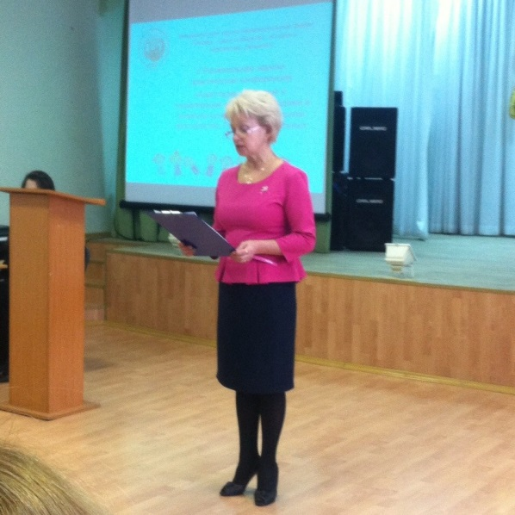

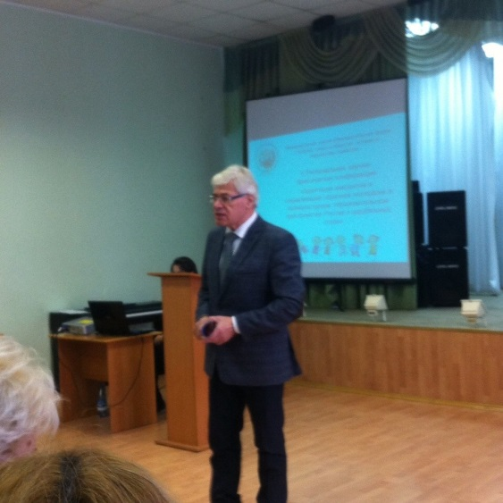
Творческими коллективами учащихся и родителей МБОУ СШ №16 и МБОУ СШ №47 было представлено музыкальное приветствие участников конференции.
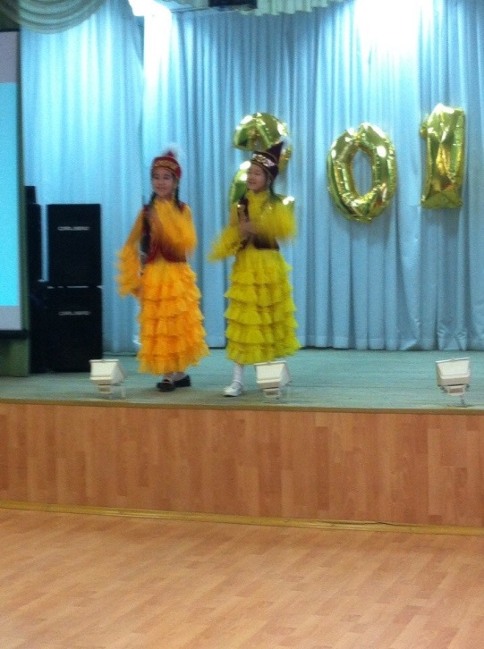
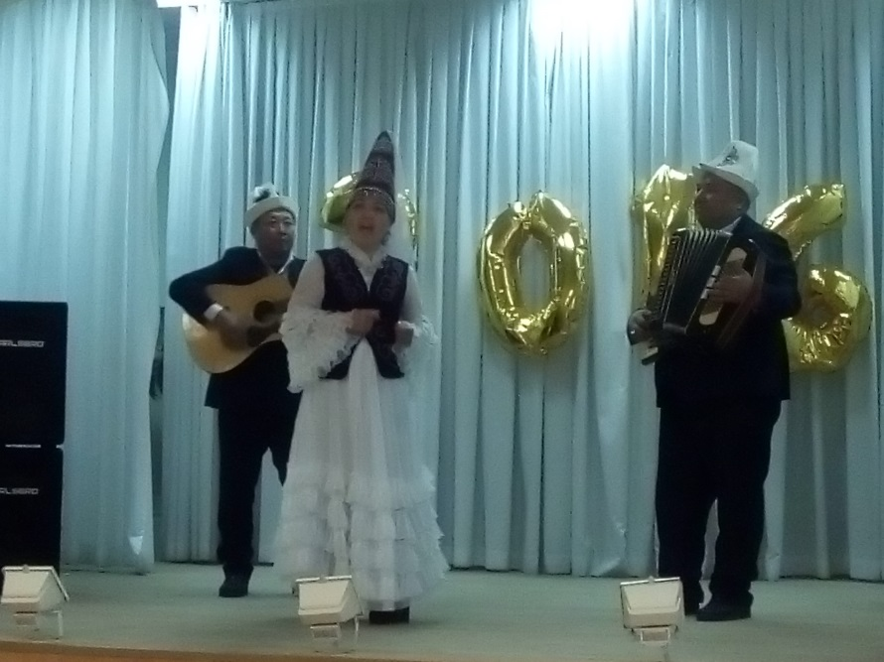

После пленарной части конференции была организована работа двух секций. В центре внимания выступающих первой из них находилась непосредственно адаптация мигрантов в поликультурном образовательном пространстве России и зарубежных стран. Выступающие второй секции сосредоточили внимание на проблематике, связанной с языком, межкультурной и экономической социализацией мигрантов и коренной молодежи в разных социумах.
Всего с докладами на конференции выступили более двадцати участников. Среди них пять учителей школы №16.
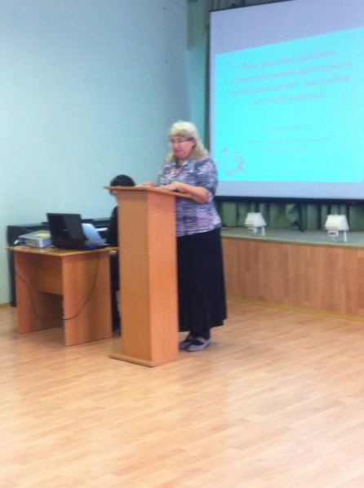

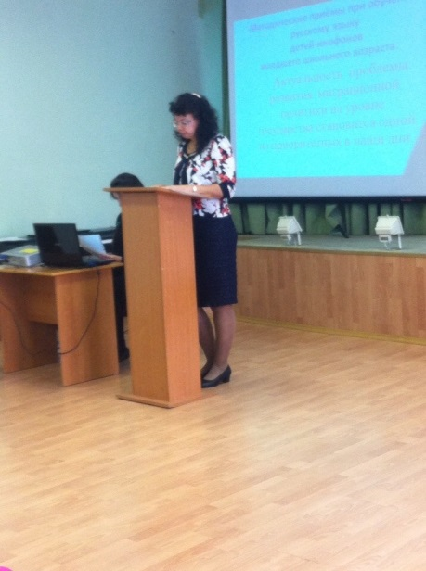
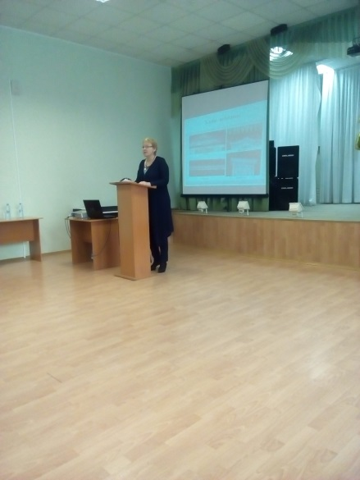
Основные задачи, поставленные организаторами конференции, были решены. Конференция прошла на очень высоком уровне. Участники и организаторы конференции остались очень довольны достигнутыми результатами. По итогам конференции издан сборник материалов «Адаптация мигрантов и социализация коренной молодежи в поликультурном образовательном пространстве России и зарубежных стран».

